Catégorie A Institutions Prix Solaire Suisse 2014
La commune de Saxon (VS) vise les objectifs de la société à 2000 watts et s’engage en faveur des énergies renouvelables. Elle veut couvrir, d’ici dix ans, environ la moitié de ses besoins en électri- cité (12 GWh/a) en recourant au solaire, à l’éolien, à la géothermie et à la biomasse. La capacité installée de 700 kWc produit 733’700 kWh/a. Pour réduire la consommation, la commune encou- rage la rénovation et la construction de bâtiments économes. Comme le parc immobilier est – selon le Conseil fédéral – à l’origine de 80% des pertes énergétiques, la rénovation représente la voie la plus prometteuse et la plus efficace pour atteindre les objectifs de la société à 2000 watts.

Commune de Saxon, 1907 Saxon/VS

La commune valaisanne de Saxon, qui compte près de 5’200 habitant-e-s, favorise l’énergie renouvelable depuis des années. Elle a obtenu en 2013 le label de Cité de l’énergie. Depuis 2011, elle a réalisé huit installations photovoltaïques d’une capacité totale de 700 kWc et d’une surface d’environ 4’400 m2 sur les bâtiments publics. La pro- duction annuelle atteint quelque 733’700 kWh/a.
De plus, SEIC-TELEDIS (société de distri- bution d’électricité), dont la Commune de Saxon est actionnaire et partenaire pour les centrales photovoltaïques, participe au dé- veloppement de l’énergie renouvelable au- près de six entreprises privées de la Com- mune de Saxon. Cette société redistribue également le courant de nombreuses peti- tes installations privées.
Les revenus de la rétribution de l’injection à prix coûtant (RPC), à peu près 100’000 francs par an, sont réinvestis dans des me- sures d’économies d’énergie et dans la pro- motion d’énergies renouvelables locales. Photovoltaïque, éolien, géothermique et biomasse devraient couvrir d’ici dix ans la moitié de tous les besoins en électricité de la commune, soit 12 GWh/a. Les investisse- ments dans ces domaines – souvent issus de partenariats publics-privés – permettent à Saxon de produire plus de 4 GWh cette année.
Le Conseil communal s’engage depuis
Die Walliser Gemeinde Saxon mit rund 5’200 Einwohner/innen setzt sich seit Jahren für erneuerbare Energien ein. 2013 wurde sie mit dem Label Energiestadt ausgezeichnet. Seit 2011 installierte die Gemeinde 8 PV- Anlagen mit einer Leistung von insgesamt 700 kWp und einer Fläche von 4’400 m2 auf öffentlichen Gebäuden. Die Jahresproduktion liegt bei rund 733’700 kWh/a.
Die Gemeinde Saxon ist zudem Aktionärin und Partnerin der Elektrizitätsgesellschaft SEIC-TELEDIS. Diese unterstützt sechs priva- te Unternehmen bei der Förderung von er- neuerbaren Energien. Die Gesellschaft ist auch für die Verteilung des Stroms von zahl- reichen kleinen privaten Anlagen zuständig.
Die Erträge der kostendeckenden Ein- speisevergütung (KEV) von CHF 100’000 pro Jahr werden in Massnahmen für Energie- einsparungen und zur Förderung von lokalen erneuerbaren Energien reinvestiert. PV-Anla- gen, Windkraft, Geothermie und Biomasse sollen in etwa 10 Jahren die Hälfte des ge- samten Strombedarfs der Gemeinde von ca. 12 GWh/a decken. Die Investitionen in die- sen Bereichen – oft von öffentlich-privaten Partnerschaften getätigt – ermöglichen der Gemeinde, in diesem Jahr mehr als 4 GWh zu produzieren.
Mit Energiefragen und dem Ziel der 2000- Watt-Gesellschaft setzt sich der Gemeinde- rat seit langem auseinander. Er trifft verschie- dene Massnahmen, um den Energiebedarf
Données techniques
Nombre d’installations solaires: 8
Surface installée: 4’398 m2
Puissance installée: 695.9 kWp
Production annuelle: 733’749 kWh/a

Production annuelle PV
Valeurs mésurées: m2 kWp kWh/a
Ecole et locale du feu: 885 136.3 144’517
Crèche et dépôt des TP: 823 126.8 130’594
Salle polyvalante: 480 71 78’702
Total valeurs mésurées: 2’188 334 353’813

Valeurs calculées: kWp kWh/a
Centre Médico-Soc. (CMS): 670 110.7 114’100
Etabliss. Médico-Soc. (EMS): 681 112.9 114’850
Clinique: 606 100.4 103’580
Casino: 253 37.9 47’406
Total valeurs calculées: 2’210 361.9 379’936
Total production PV: 4’398 695.9 733’749

Financement
Les dividendes RPC sont réinvestis dans les économies d’énergie et la production d’énergies renouvelables locales. Il s’agit d’environ CHF 100’000 par an.
Les investissements sont souvent faits en partenariat public-privé.

◊ Confirmé par SEIC-TELEDIS SA le 15.7.2014 Paul-Alain Clivaz, Tél. 027 763 14 10

Contact

Administration Communale de Saxon Pascal Bonvin
Route du Village 42 1907 Saxon
Tél. 027 743 21 09
pascal.bonvin@admin.saxon.ch
Société de distribution d’électricité:
Groupe SEIC-Teledis Grand-Rue 2
1904 Vernayaz
Tél. 027 763 14 11
info@seic-teledis.ch

longtemps pour des questions liées à
l’énergie et vers l’objectif de la société à 2000 watts. Il prend différentes mesures afin de réduire la consommation de la com- mune. L’éclairage public recourt exclusive- ment à des lampes LED. Saxon encourage aussi de manière remarquable la rénovation et la construction énergétiquement effi- caces, afin de diminuer autant que possible les énormes pertes dans le domaine du bâti- ment. Pour cet engagement exemplaire, la commune de Saxon reçoit le Prix Solaire Suisse 2014.
der Gemeinde zu senken. Für die Beleuch-
tung im öffentlichen Raum werden nur LED- Lampen verwendet. Dazu fördert die Ge- meinde auf sehr vorbildliche Weise auch Gebäuderenovationen und energieeffiziente Neubauten, um die massiven Energieverluste im Gebäudebereich zu senken. Für dieses vorbildliche Engagement erhält die Gemein- de Saxon den Schweizer Solarpreis 2014.

22 | Schweizer Solarpreis 2014 | Prix Solaire Suisse 2014

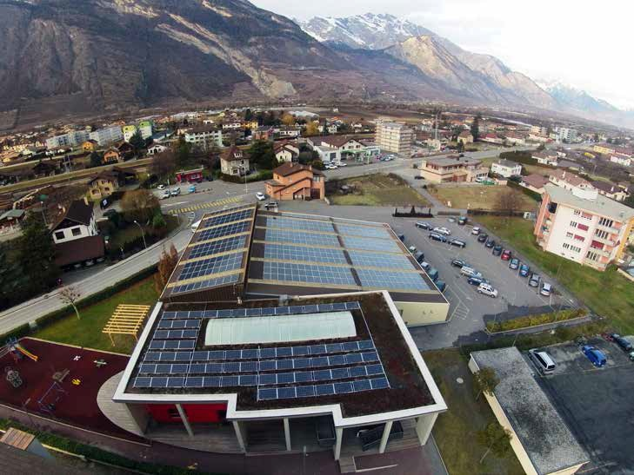
1
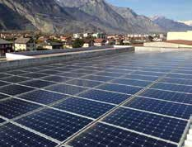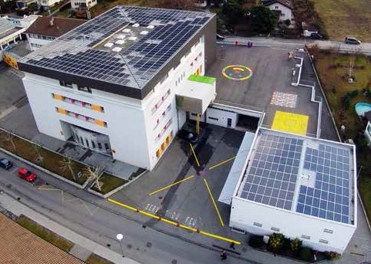 3
2

- Depuis 2011, la commune de Saxon a réalisé 8 installations photovoltaïques d’une capacité totale de 700 kWc. La production annuelle atteint quelque 733’700 kWh/a.

- Saxon encourage la rénovation et la construction énergétiquement efficaces, afin de diminuer autant que possible les énormes pertes dans le domaine du bâtiment.

- Les énergies renouvelables devraient couvrir d’ici 10 ans la moitié de tout les besoins en élec- tricité de la commune, soit 12 GWh/a.

Schweizer Solarpreis 2014 | Prix Solaire Suisse 2014 | 23

